**Proyecto final Coder.**

**Alumno** : Diego Padin

**Email**: [dpadin@gmail.com](mailto:dpadin@gmail.com)

**Telefono**; +5491132809318

**Incice:**

1. Introducción.
2. Prototipo en papel.
3. Prototipo Whimsical.
4. Archivos.
5. Pre-entrega 2 – Cambios.
6. Pre-entrega 3 – Cambios.

**1-Introducción.**

El Proyecto final es un a página web para un sitio de venta de productos de decoración y Hogar, llamado “Almaviva Home & Deco”.

**2- Prototipo en Papel.**

Abajo se puede ver el boseto inicial de la página “inicio” del Proyecto.

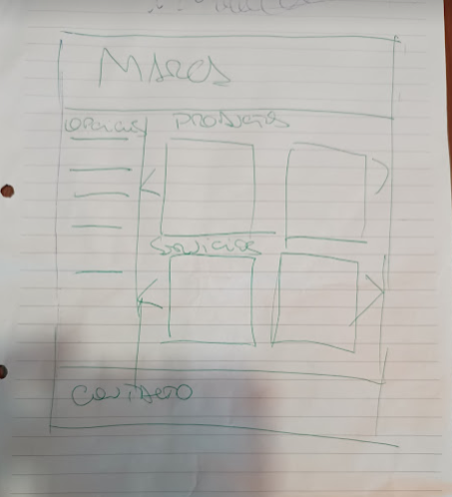

**3- Prototipo Whimsical.**

El Proyecto se encuentra en el siguiente link:

<https://whimsical.com/proyecto-final-coder-YBTSeZB2sCQpvbeyhdZRQx>

También el el Archivo PDF adjunto (Whimsical - Proyecto Final Coder.pdf).

1. **Archivos**

El Sitio consta de los siguientes 5 archivos HTML:

|  |  |  |
| --- | --- | --- |
|  | **Página** | **Link** |
| 1 | Inicio | /index.html |
| 2 | Productos | /pages/productos.html |
| 3 | Servicios | /pages/servicios.html |
| 4 | Nosotros | /pages/nosotros.html |
| 5 | Contacto | /pages/contacto.html |

Las imágenes se guardan en la carpeta /IMG.

1. **Pre-entrega 2 – Cambios.**

Se aplicó Grids a Galeria de imágenes en la página Productos.

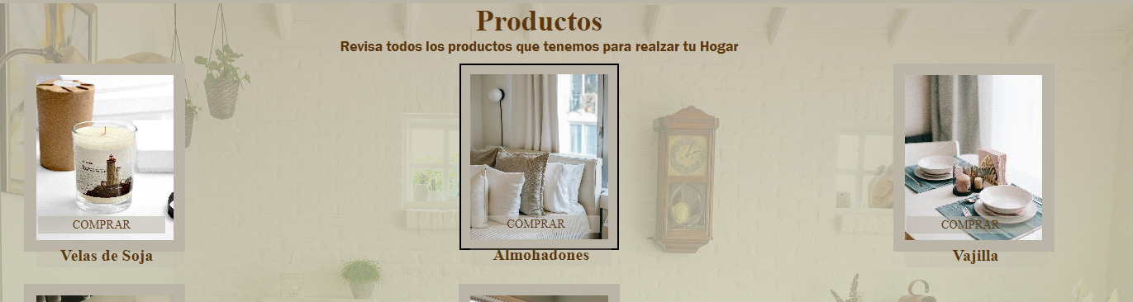

Se aplicaron media queries a los botones del footer, resaltando las fuentes eal posar el mouse, mediante “hover”:

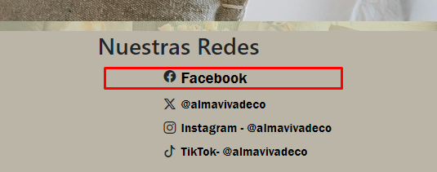

Se aplicó diseño responsive, ajustando la galería de imágenes a 2 y 1 columna mediuante media queries.

Paso de 3 a 2 columnas:  
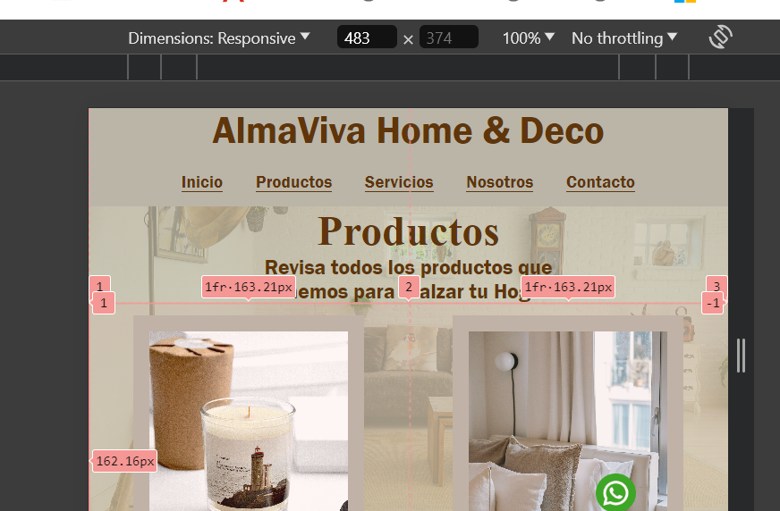

Paso de 2 a 1 columna: (@media screen and (max-width:382px)

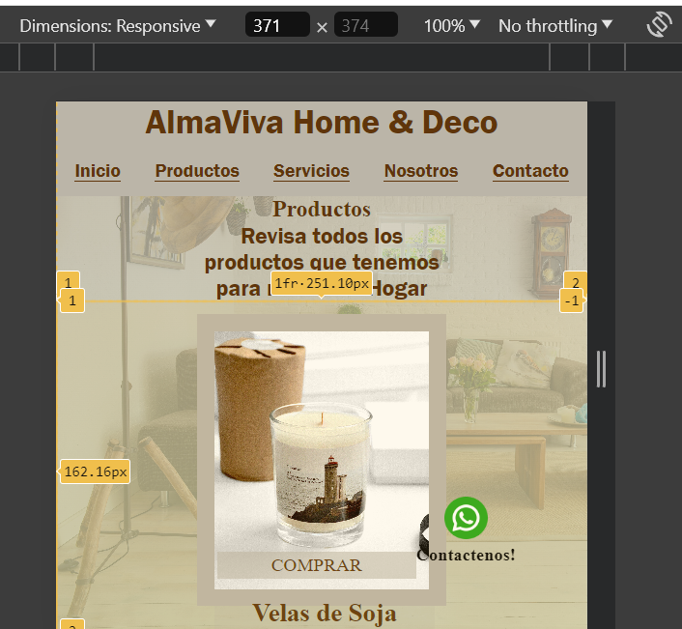

El diseño se mantiene responsive hasta los 194 pixeles de ancho:

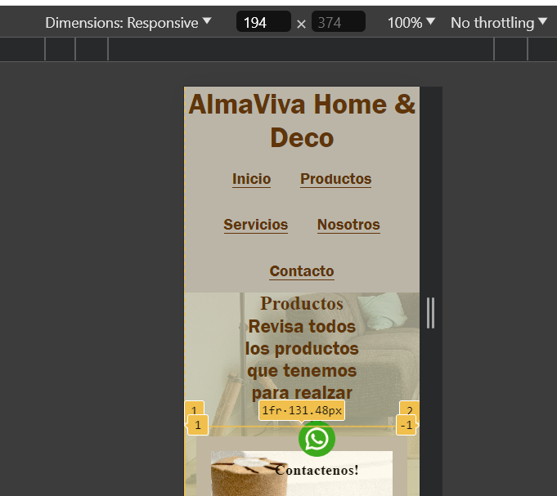

Se agregaron Grids al footer para las redes siociales. También se agregaron íconos de bootstrap y “hover” al apuntar con el mouse sobre la red:

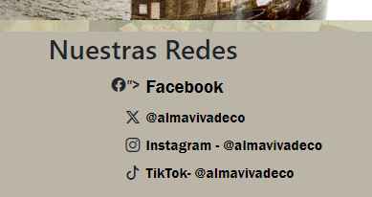

**Se aplican los siguientes controles de Boostrap:**

Nav Bar en todas las páginas:

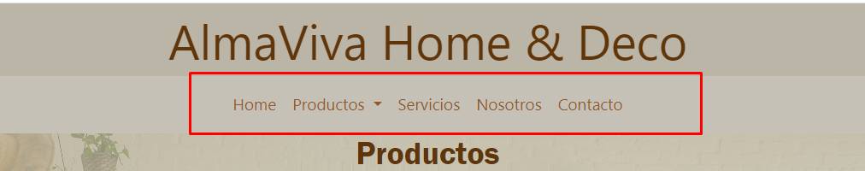

Se customizaron colores acorde el Proyecto.

Se agregó un carousel de Boostrap en la página Index:

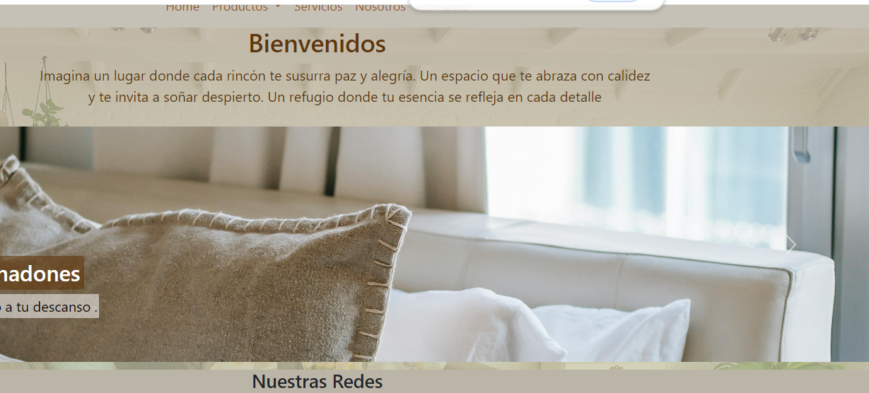

Se guardo en git.

<https://github.com/dpadin/dpadin.github.io.git>

1. **Pre-Entrega 3**

Se convirtió -/css/styles.css a a ./ccs/estilos.scss.

Se separaró el Código por partes del siguiente modo:

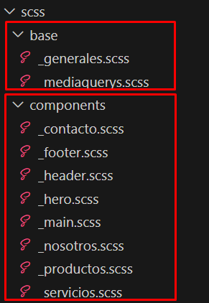

En el archivo “_generales.scss” se definieron las siguientes **variables** SaSS para los colores: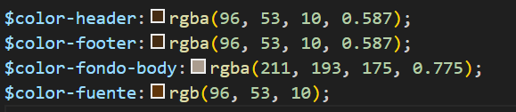

Luego las variables se aplicaron en los istintos SCSS:  
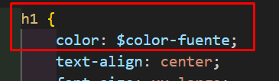

Se aplican mapas de Sass. Se usaron para aplicar Propiedades a los botones de las tarjetas de productos.

Generales.scss  
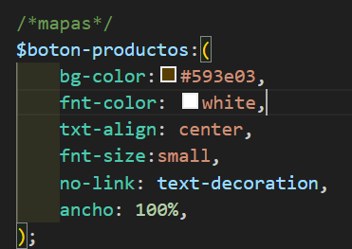

Se creo un mixim para aplicar flexbox.

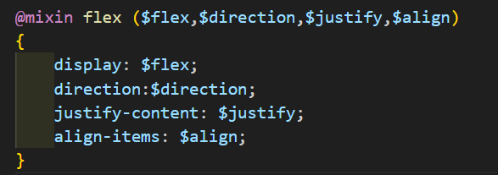

**Animaciones:**

Se agrega animacion para girar 360 grados sobre el eje y al pasar el mouse sobre la imagen.

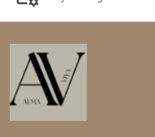

Se agrega “hover” para destacar el link seleccionado en la barra de navegación:

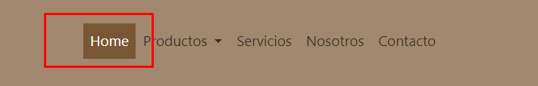

Se agrega una transformacion en las tarjetas de producto: al, hacer hover, se agranda a escala 1.1 y cambiar de color a verde.

